Besluit van burgemeester en wethouders van de gemeente Amstelveen tot vaststelling van het Metropoolregio Amsterdam (MRA) Ontwikkelkader dagattracties 2025
Zaaknummer: Z26-076597

Burgemeester en wethouders van de gemeente Amstelveen;
gelezen het advies van afdeling Economie en duurzaamheid van 31 maart 2026;
besluiten vast te stellen het:
Metropoolregio Amsterdam (MRA) Ontwikkelkader dagattracties 2025

Besluit:
Het college van burgemeester en wethouders besluit:
Het MRA-ontwikkelkader voor dagattracties vast te stellen als instrument voor regionale afstemming bij nieuwe toeristische dagattracties;
De regionale afstemming via het MRA-ontwikkelkader als processtap op te nemen in de gemeentelijke besluitvorming en dit binnen de organisatie kenbaar te maken;
Het MRA-expertteam aan te wijzen als adviseur dat een niet-bindend, kwalitatief advies uitbrengt op ondernemersplannen voor dagattracties met minimaal 150.000 bezoekers per jaar, waarvan minimaal de helft toeristen.

Samenvatting

Er wordt instemming gevraagd om het MRA-ontwikkelkader dagattracties te gebruiken als regionaal afstemmingsinstrument en deze afstemming als vaste processtap in de ruimtelijke procedures op te nemen. Het kader is een kwalitatief toetsinstrument: het MRA-expertteam geeft een niet-bindend advies bij plannen voor dagattracties met minimaal 150.000 bezoekers per jaar, waarvan ten minste 50% toeristen. Ook voor initiatieven onder deze drempels kan een niet-bindend advies worden gevraagd, zodat alle relevante plannen regionaal en op gelijke wijze kunnen worden beoordeeld. Het instrument ondersteunt besluitvorming, biedt ondernemers duidelijke handvatten en maakt regionale monitoring mogelijk. Het sluit aan op het bestaande MRA-ontwikkelkader voor verblijfsaccommodaties, dat op dezelfde manier kwalitatieve afstemming, niet-bindende adviezen en monitoring ondersteunt.

Doel

De gemeente borgt hiermee dat het MRA-ontwikkelkader dagattracties structureel wordt ingezet als regionaal afstemmingsinstrument bij nieuwe toeristische dagattracties. De kwalitatieve, niet-bindende toets door het MRA-expertteam wordt zo een vast onderdeel van het gemeentelijke ontwikkelproces en van toekomstig ruimtelijk en toeristisch beleid. Door deze processtap intern te verankeren en organisatiebreed te communiceren, wordt besluitvorming beter onderbouwd, worden regionale ontwikkelingen consistent gemonitord en krijgen initiatiefnemers duidelijke handvatten voor hun planvorming.

Prestatie

Het MRA-ontwikkelkader dagattracties wordt een vast onderdeel van het gemeentelijke besluitvormingsproces. Initiatieven boven de drempelwaarde gaan automatisch naar het MRA-expertteam en hun adviezen worden meegenomen in de besluitvorming. De werkwijze wordt geborgd via de intaketafel. Op deze wijze wordt het proces van regionale afstemming structureel vormgegeven. Het doel wordt gemeten via het percentage initiatieven waarover afstemming heeft plaatsgevonden en het wordt gecontroleerd via de jaarlijkse rapportage van de intaketafel en dossiervorming van het MRA-advies.

Voorgeschiedenis en context

De MRA werkt al langer aan regionale afstemming in het toeristisch-ruimtelijk beleid. Het bestaande ontwikkelkader voor verblijfsaccommodaties wordt daarom uitgebreid met een vergelijkbaar instrument voor dagattracties. Dit past binnen de bredere MRA-opgave om toeristen beter te spreiden. Nieuwe attracties kunnen daarbij helpen, al ontstaan de meeste initiatieven nog steeds in Amsterdam. Onderzoek naar oorzaken en oplossingen vormt de basis voor een nieuw actieplan dat in 2027 aan het Bestuurlijk Overleg Economie wordt voorgelegd. Het ontwikkelkader dagattracties is een eerste uitvoeringsinstrument binnen deze koers. Het dossier betreft toerisme, ruimtelijke ordening en regionale economie en sluit aan op bestaande kaders. De wettelijke basis ligt in de Gemeentewet, die het college bevoegd maakt om beleid voor ruimtelijke en economische ontwikkeling vast te stellen.

Duurzaamheidsaspecten

Dit besluit draagt op indirecte wijze bij aan duurzaamheid, omdat het MRA-ontwikkelkader dagattracties helpt om nieuwe dagattracties beter te spreiden en ruimtelijke druk te beperken. Door regionale afstemming kunnen locaties worden gekozen die beter aansluiten bij de bestaande infrastructuur, waardoor onnodige mobiliteit en milieubelasting wordt verminderd.

Bijlage (tevens als pdf-bijlage bijgevoegd):
MRS Ontwikkelkader Dagattracties 2025

Aldus vastgesteld in de vergadering van 26 mei 2026.
De secretaris,
Bert Winthorst

De voorzitter,
Tjapko Poppens

Bijlage 1 MRA Ontwikkelkader Dagattracties 2025

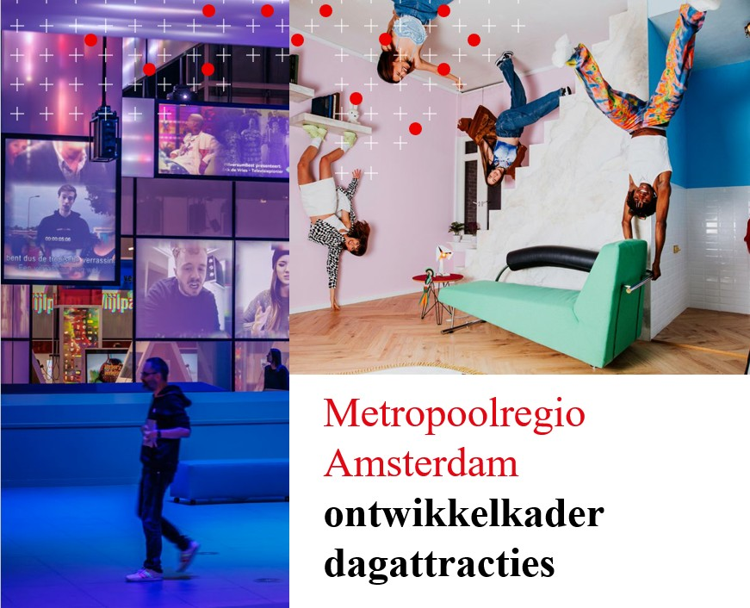
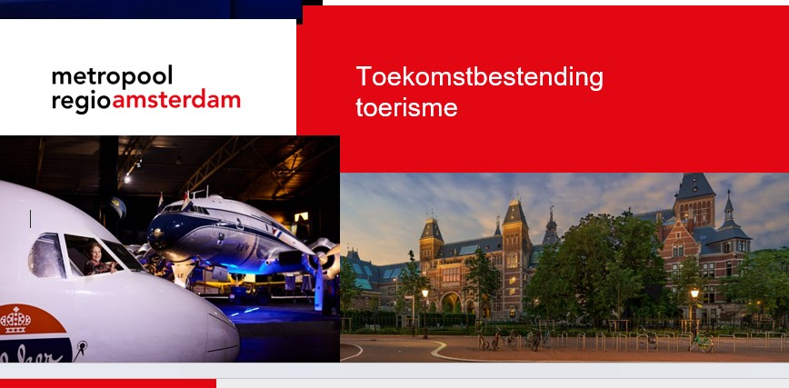
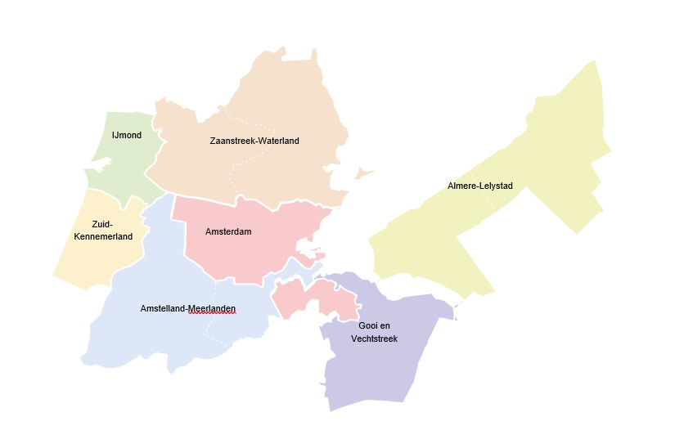

“Samen staan we voor het vraagstuk van sturing en spreiding. Mijn oproep is vooral, bij het verder uitwerken van de strategie, het toerisme serieus te nemen en ook als kans te zien. Het toerisme is een belangrijke inkomstenbron, het levert veel werkgelegenheid op maar heeft, met de enorme groei die op komst is, ook sturing nodig. Het is belangrijk om met de 30 gemeentes, 2 provincies, onze partners, ondernemers en inwoners samen de balans van toerisme te vinden, de waardevolle (inter)nationale toerist te verleiden ons te bezoeken en deze slim te spreiden. Zo profiteren we allemaal maximaal”.

Angelique Bootsman
bestuurlijk trekker toerisme MRA en wethouder Edam-Volendam in de Strategische Agenda toerisme MRA 2024
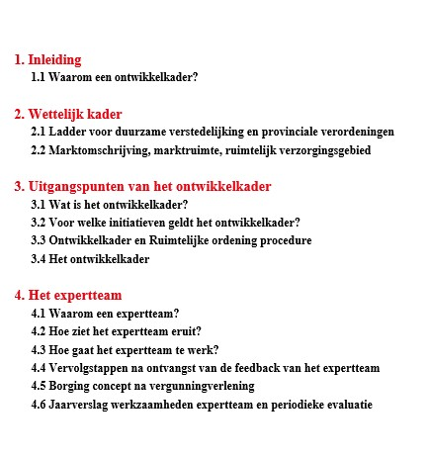



1.1 Waarom een ontwikkelkader?
De Metropoolregio Amsterdam wordt steeds populairder. Het inwonersaantal groeit, het aantal bedrijven en de omvang van deze bedrijven groeit en er komen steeds meer bezoekers naar de regio. Door de populariteit wordt het op sommige plekken steeds drukker. Binnen de grachtengordel in Amsterdam, maar bijvoorbeeld ook in Volendam, op het eiland Marken en op de Zaanse Schans. Het blijft daarom ook voor het toeristisch dossier belangrijk om regie te voeren en te sturen op een toekomstbestendige ontwikkeling van toerisme; Elke bezoeker die ervoor kiest om niet op een (te) drukke plek te verblijven en elke bezoeker die toch op een drukke plek verblijft maar er voor kiest om de regio te bezoeken draagt bij aan het verminderen van de drukte, en daarmee aan de balans op de drukke plaatsen. Met de ontwikkeling van nieuwe dagattracties kunnen we een bijdrage leveren aan de gewenste verdere spreiding van toeristen over de Metropoolregio Amsterdam. Naast het elkaar informeren is het doel van de regionale afstemming via het MRA ontwikkelkader dagattracties om MRA partners te helpen bij het realiseren van de juiste ontwikkeling op de juiste plek en de gewenste meerkernige metropoolregio.
Toekomstbestending toerisme vraagt om instrumenten om de balans tussen wonen, werken, recreëren, natuur en milieu te kunnen borgen. Dit sturingsinstrument bevat twee onderdelen: Het MRA ontwikkelkader- en het MRA expertteam dagattracties. Zij helpen gemeenten om te zorgen dat nieuwe dagattracties een lokale binding hebben en de plek (regio) waar ze gebouwd worden versterken. Zo dragen deze vastgoedontwikkelingen bij aan het toeristisch groter en sterker maken van de MRA en aan de verdere spreiding van toerisme over de regio. Het doel is om nieuwe ontwikkelingen van dagattracties een bijdrage te laten leveren aan lokale gebiedsontwikkeling, aan de versterking van het toeristische profiel, aan de economie van de gemeente, de verdere spreiding van het toerisme, de brede welvaart en aan het doel om te komen tot een meerkernige metropoolregio.
Daarnaast vormen het MRA-ontwikkelkader dagattracties en het MRA expertteam dagattracties een invulling van de noodzaak tot regionale afstemming bij de realisatie van nieuwe stedelijke ontwikkelingen, in overeenstemming met de Ladder voor duurzame verstedelijking en, voor de Noord-Hollandse gemeenten, de Provinciale Omgevingsverordening.
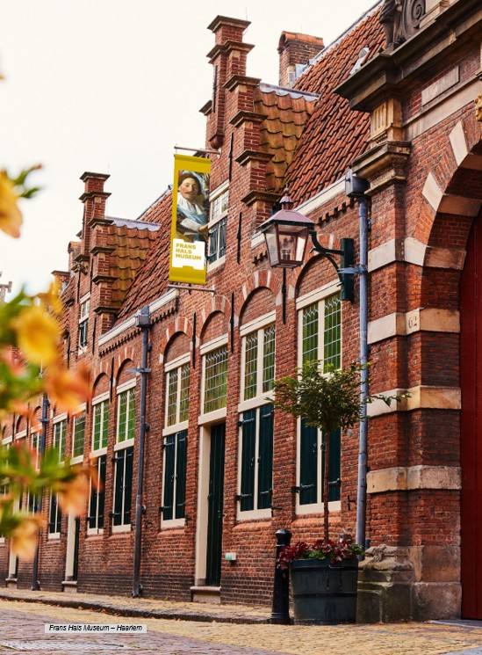
Frans Hals Museum – Haarlem

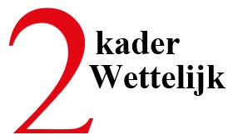
2.1 Ladder voor duurzame verstedelijking en provinciale verordeningen
De ladder voor duurzame verstedelijking biedt een wettelijk kader voor het vaststellen van het markt- of verzorgingsgebied en het introduceren van instrumenten om regionaal af te stemmen.
Bij nieuwe stedelijke ontwikkelingen dienen overheden op grond van het Besluit Ruimtelijke Ordening zorgvuldig af te wegen of een nieuwe vastgoedontwikkeling passend is. Dagattracties vallen onder deze werkingssfeer zowel bij nieuwbouw als bij transformatie. Kernvragen die hiervoor moeten worden beantwoord zijn:
- Is er sprake van een stedelijke ontwikkeling
- en is deze nieuw?
- Wat is het ruimtelijke verzorgingsgebied?
- Is er behoefte aan de voorgenomen
- ontwikkeling
- Wordt leegstand voorkomen?
- Ligt de ontwikkeling in bestaand stedelijk
- gebied of daarbuiten?
De introductie van het ontwikkelkader en het expertteam zijn de invulling van de ladder voor duurzame verstedelijking en voor de Noord- Hollandse gemeenten de invulling vanuit de Provinciale Omgevingsverordening om regionaal af te stemmen. Middels een ontwikkelkader en afspraken over regionale afstemming en advisering kunnen de overheden in de MRA op een kwalitatieve manier grip houden op toeristische groei. Hierbij is het streven om in de afweging flexibiliteit en kansen mee te kunnen nemen. Zo kan meebewogen worden met de marktontwikkelingen en kunnen gewenste ontwikkelingen aangejaagd worden.
Noord-Holland:
In de Provinciale Omgevingsverordening van de provincie Noord-Holland (OVNH2022) staan de regels waaraan ruimtelijke plannen in Noord- Holland moeten voldoen. Eén van de regels betreft het maken van regionale afspraken omtrent nieuwe stedelijke ontwikkelingen. “Artikel 6.13: “Een omgevingsplan kan uitsluitend voorzien in nieuwe stedelijke functies als de ontwikkeling in overeenstemming is met de binnen de regio daarover gemaakte schriftelijke afspraken”.
Bij het bepalen van het ruimtelijk verzorgingsgebied gaat het expliciet om de gemeenten die de belangrijkste samenhang op de betreffende markt hebben en waarbinnen de meeste wisselwerking plaats vindt. Afgesproken is dat in de MRA het verzorgingsgebied de Metropoolregio Amsterdam is. De inzet van het MRA ontwikkelkader en het MRA expertteam vormen de regionale procesafspraken waarmee deze afstemming gedaan kan worden en de juridische basis voor de vereisten van de PRV van de provincie Noord-Holland. De regionale procesafspraken moeten in de ruimtelijke ontwikkelprocedures van de 30 MRA gemeenten vastgesteld en geborgd worden.

Aviodrome – Lelystad

- https://lokaleregelgeving.overheid.nl/CVDR703568/#chp_6__subchp_6.2__ subsec_6.2.2__subsec_6.2.2.1
- https://lokaleregelgeving.overheid.nl/CVDR703568/#cmp_11__div_5
- https://lokaleregelgeving.overheid.nl/CVDR703568/#artrecital__content_133
- https://lokaleregelgeving.overheid.nl/CVDR703568/#cmp_11__div_12__content_2

Flevoland:
In Flevoland, in dit verband specifiek Lelystad en Almere als onderdeel van de MRA, stelt de Provinciale Ruimtelijke Verordening geen expliciete voorwaarden over regionale afstemming bij de totstandkoming van stedelijke voorzieningen. Ondanks dit verschil in provinciaal beleid sluiten óók de gemeenten Almere en Lelystad aan bij het MRA ontwikkelkader en expertteam aangezien deze steden ook onderdeel uitmaken van de MRA en deze afspraken de invulling voor de laddereis van regionale afstemming kunnen zijn. Dit biedt vooral ook een kans om ook in deze gemeenten te komen tot kwalitatieve keuzes bij de vergunning van nieuwe dagattracties. In beide steden is de interesse voor het ontwikkelen van nieuwe dagattracties aanwezig zowel vanuit de markt als bij de gemeenten.
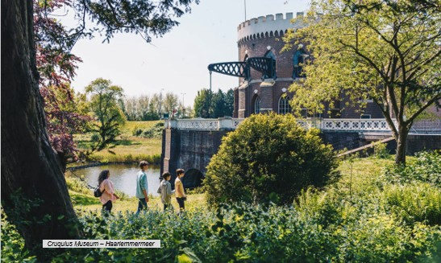
Cruquius Museum – Haarlemmermeer
2.2 Marktomschrijving, marktruimte, ruimtelijk verzorgingsgebied
Marktomschrijving:
Een attractie of dagattractie (Latijn: attrahere = aantrekken) is een aantrekkelijk punt voor toerisme en recreatie.
De dienst onderzoek, informatie en statistiek van de gemeente Amsterdam publiceert jaarlijks een lijst met attracties in de MRA. Zij gebruikt daarin de volgende definitie van een dagattractie:
Een publiekstrekker op het gebied van kunst en cultuur, entertainment en (natuur)recreatie. Met of zonder fysieke vestiging, met of zonder kaartverkoop.
In 2023 bevatte die lijst 883 attracties variërend van escape rooms tot musea, theaters, kinderboerderijen, congrescentra, wellness, waterparken, pret- parken, bioscopen, bezienswaardigheden, sport en spel plekken, botanische tuinen en meer. Een zeer gevarieerd aanbod van functies en faciliteiten waar bezoekers en bewoners gebruik van maken.
Dit ontwikkelkader richt zich alleen op nieuwe ontwikkelingen van dagattracties. Deze zijn vaak (maar niet altijd) gevestigd in vastgoed. Het gaat om dagattracties die een groot aantal bezoekers trekken (minimaal 150.000) waarvan minimaal 50% toeristen (conform de definitief van het CBS). Naar verwachting zullen zich in de MRA ieder jaar rond de drie van dit soort ontwikkelingen aandienen.
Marktruimte:
De ladder van duurzame verstedelijking vraagt bij ieder initiatief om een onderbouwing van de marktruimte. Het MRA expertteam zal geen onderzoek doen- of uitspraken doen over de marktruimte voor een initiatief. Die rol ligt bij de gemeente waar het initiatief speelt. Wel zal het expertteam feedback geven op het ingediende bedrijfs- en exploitatieplan en de haalbaarheid van het plan.
Ruimtelijk verzorgingsgebied:
Het ruimtelijk verzorgingsgebied waarin regionaal afgestemd wordt is de Metropoolregio Amsterdam. Dat gebied beslaat 30 gemeenten.
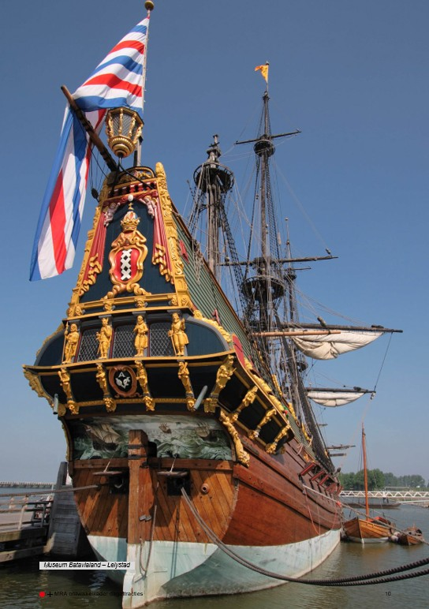
Museum Batavialand – Lelystad

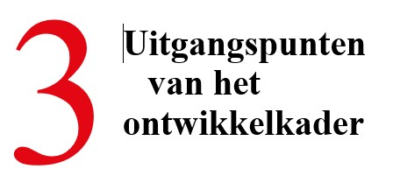
3.1 Wat is het ontwikkelkader?
Het ontwikkelkader is een kwalitatief instrument dat gebruikt wordt om een gemeente te helpen om te bepalen of een initiatief al dan niet waarde toevoegt aan de omgeving en de bestaande markt en zo aansluit bij de toeristische spreidingsdoelstellingen van de MRA. Nieuwe dagattracties kunnen een positieve bijdrage leveren aan het versterken van de directe omgeving. Dat hangt af van zaken als locatie, faciliteiten, doelgroep, thema, concept, buurtgebondenheid, grootte, verwacht aantal bezoekers, duurzaamheid, eigenaarschap, sociaal ondernemen en het aanbod van faciliteiten in de dagattractie. Nieuwe dagattracties kunnen echter ook leiden tot een nog hogere druk op plekken die al druk zijn hetgeen ongewenst is.
Het ontwikkelkader geeft feedback op het ondernemersplan dat de initiatiefnemer bij een (voor)aanvraag omgevingsvergunning indient. Deze feedback richt zich op bovengenoemde punten en functioneert als leidraad voor de gemeente die over het project een besluit moet nemen. Het ontwikkelkader kan ook door een gemeente gebruikt worden bij het maken van een anterieure overeenkomst bij het maken van een omgevingsplan. Het ontwikkelkader functioneert daarnaast als een handvat voor ondernemers, een leidraad waarop het bedrijfsplan gebaseerd en verbeterd kan worden om te komen tot een kwalitatief plan.
Definitie toeristen CBS
Personen die reizen naar en verblijven op plaatsen buiten hun normale omgeving, voor niet langer dan een (aaneengesloten) jaar, om redenen van vrijetijdsbesteding, zaken en andere doeleinden die niet zijn verbonden met het uitoefenen van activiteiten die worden beloond vanuit de plaats die wordt bezocht. Het CBS hanteert twee criteria waaraan samen voldaan moet zijn:
bezoeken die langer duren dan twee uur en die;
gedaan zijn vanuit een recreatief toeristisch of zakelijk toeristisch motief zijn bezoeken buiten de normale omgeving en dus toeristisch.
De normale omgeving van een persoon is de directe nabijheid van zijn of haar huis en plaats van werk of studie en andere plaatsen die regelmatig worden bezocht.
Buitenlanders die in Nederland komen werken en betaald worden door mensen, organisaties of bedrijven in Nederland tellen dus niet mee als toerist. Zakelijke reizigers op dienstreis of congres tellen wel mee. Binnenlandse reizigers die forensen, vracht vervoeren, of als verkoper reizen tellen niet mee.
3.2 Voor welke initiatieven geldt het ontwikkelkader?
Het ontwikkelkader geldt voor alle ontwikkelingen (nieuwe vestiging, nieuwbouw, transformatie en uitbreiding) van dagattracties die naar verwachting jaarlijks minimaal 150.000 bezoekers trekken (gemiddeld rond de 400 bezoekers per dag) waarvan minimaal 50% toeristen (volgens de definitie van het CBS). Een gemeente kan besluiten om óók voor kleinere ontwikkelingen het expertteam om feedback te vragen en die mee te nemen in het ontwikkelproces, bijvoorbeeld omdat het toch een project met een grote toeristische impact is. Als een project al in het omgevingsplan past, kan de gemeente ook om ondersteuning vragen. Feedback van het expertteam kan dan gebruikt worden om met de ontwikkelaar in gesprek te gaan over hoe het project nog beter aan te laten sluiten bij de MRA strategie toerisme.
Dit ontwikkelkader geldt alleen voor zogenaamde dagattracties. Dus niet voor functies als winkels, verblijfsaccommodaties of horeca etc. Dat soort functies worden via andere processen regionaal afgestemd zoals bij verblijfsaccommodaties bijvoorbeeld via het MRA ontwikkelkader verblijfsaccommodaties. Mocht een ontwikkeling een combinatie van functies betreffen zoals bijvoorbeeld de combinatie van een attractie met een hotel dan worden (voor zover ze aan de voorwaarden voldoen) de verschillende functies separaat afgestemd.
De ondernemer wordt gevraagd om in zijn plan een inschatting te doen van het aantal bezoekers en hun origine. Als de inschatting de ondergrens voor regionale afstemming niet overschrijdt en als de gemeente het onderzoek gedegen vindt dan hóeft een gemeente het plan niet regionaal af te stemmen, echter mág zij besluiten om dat alsnog te doen. Resumerend:
Een project móet door de gemeente regionaal afgestemd worden als het aan de twee voorwaarden (bezoekers en aandeel toeristen) voldoet.
Een project mág door de gemeente regionaal afgestemd worden als het aan één of geen van de voorwaarden voldoet.
3.3 Ontwikkelkader en Ruimtelijke ordening procedure
Wanneer een ontwikkelende partij of grondeigenaar bij een gemeente kenbaar maakt een initiatief te willen nemen voor een dagattractie die valt onder de werking van dit ontwikkelkader, wijst de gemeente de ontwikkelaar, eigenaar of andere initiatiefnemer op de inhoud van het ontwikkelkader.
Zodra de gemeente een ruimtelijke ordeningsprocedure gaat starten zal zij, voordat deze wordt voltooid met een besluit over een omgevingsplan of omgevingsvergunning voor het afwijken daarvan, op grond van de eisen uit de omgevingswet een anterieure overeenkomst sluiten met de initiatiefnemer. In deze overeenkomst kunnen ook kwalitatieve aspecten worden opgenomen om een goede invulling te geven aan het initiatief. Hierin kan ook worden verwezen naar onderdelen van het ontwikkelkader zodat de benodigde kwalitatieve sturing wordt bereikt. Na het sluiten van de anterieure overeenkomst wordt het omgevingsplan vastgesteld of de omgevingsvergunning afgegeven. Vervolgens zal er nader overlegd worden over de o.a. de exploitatie etc. waarbij de afgesloten anterieure overeenkomst als borging van de afspraken werkt.
Vaak vindt er vóór de officiële ruimtelijke ordening procedure al overleg plaats tussen de gemeente en de initiatiefnemer. In deze vooroverleggen kan de gemeente de initiatiefnemer informeren over het proces van regionale afstemming, over het ontwikkelkader en het expertteam. De gemeente kan het ontwikkelkader overhandigen aan de initiatiefnemer zodat de plannen zo goed mogelijk aansluiten bij de uitgangspunten van het ontwikkelkader. Ambtenaren van de gemeente waar het initiatief speelt kunnen op voorhand ook in overleg treden met leden van de MRA werkgroep dagattracties, het MRA expertteam en/of de MRA regisseur verblijfsaccommodaties en dagattracties om nadere uitleg over het ontwikkelkader en ondersteuning in het proces te krijgen.
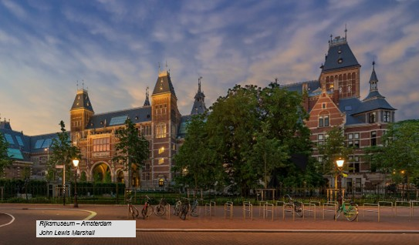
Rijksmuseum – Amsterdam John Lewis Marshall
3.4 Het ontwikkelkader
De vijf aspecten “Regio versterkend”, “Meerwaarde in de markt”, “Economisch haalbaar”, “Draagvlak in de omgeving” en “Duurzaamheid, circulair en sociaal ondernemen” kunnen in het bedrijfsplan van de ondernemer vertaald worden in concrete samenwerkingen, services, faciliteiten, uiterlijke kenmerken, doelgroepen, verslagen, cijfers etc. zodat gedegen feedback op het plan gegeven kan worden. Het is aan de initiatiefnemer om zijn/ haar plannen zo concreet en compleet mogelijk te maken zodat een goed beeld ontstaat over de duurzame kwalitatieve waarde van de dagattracties voor de omgeving. De vijf aspecten worden van feedback voorzien aan de hand van een lijst van bijbehorende aandachtspunten. Die zijn weer verdeeld in belangrijke punten die de kern van het specifieke aspect weergeven. Daarnaast zijn er een aantal punten die secundair genoemd kunnen worden en een extra bijdrage leveren aan de toegevoegde waarde van de dagattractie.
1. Regio versterkend
Deze aandachtspunten voorkomen dat een nieuwe dagattractie in de nabijheid van een toch al drukke plek zoals (de binnenstad van) Amsterdam wordt gebouwd puur en alleen omdat die drukke plek dichtbij is. Om te zorgen dat nieuwe ontwikkelingen bijdragen aan het toeristisch groter en sterker maken van de MRA en om te zorgen voor verdere spreiding van toerisme door de regio is het van belang dat nieuwe dagattracties een lokale binding hebben en de locatie (regio) waar ze gerealiseerd worden versterken.
Belangrijke punten spreiding van toerisme:
- Het project past bij het DNA/ karakter van de locatie/ gemeente, het lokale toeristische en marketingbeleid of een regionaal marketingprogramma.
- De exploitant draagt in zijn communicatie bij aan de spreiding van toerisme. Zo wordt verwacht dat de exploitant vooral aandacht geeft aan promotie van de directe omgeving voor aanvullende activiteiten en overnachten. Zo levert hij een bijdrage aan de gewenste spreiding van toeristen. De naamgeving en profilering van de dagattractie versterkt de spreiding van toerisme.
- De dagattractie leidt niet tot nog meer drukte op plekken die al met toeristische druk te kampen hebben.
Aanvullende aspecten die een positief effect hebben op de toegevoegde waarde van de dagattractie:
- Het project werkt samen met toeristisch-recreatieve ondernemers in de omgeving die zich richten op activiteiten en promotie buiten Amsterdam.
- Het project voegt, naast het zijn van een attractie, ook een buurt gerelateerde functie toe of maakt een functie in de nabije omgeving sterker door zijn komst of werkt samen met een reeds bestaande functie.
Belangrijke punten versterken van de locatie:
- Het project draagt bij aan de ruimtelijke kwaliteit van de locatie en sluit aan bij de lokale identiteit/DNA van de locatie.
- De dagattractie is zelfstandig aantrekkelijk of in combinatie met lokale voorzieningen aantrekkelijk: voegt iets toe aan de omgeving.
Aanvullende aspecten die een positief effect hebben op de versterking van de directe omgeving:
- Het project heeft interactie met de omgeving. Uit programma en services kan opgemaakt worden dat de omgeving gebruik gaat maken van de dagattractie en/of dat er samenwerkingen zullen ontstaan tussen de dagattractie en bewoners, organisatie en ondernemers.
- Het project sluit aan bij en versterkt lokale voorzieningen. De dagattractie en haar bezoekers leiden bijvoorbeeld tot het beter functioneren van lokale winkels, zakelijke-, culturele- of sportvoorzieningen.
- Het project draagt aan versterking van de sociale veiligheid in de omgeving bijvoorbeeld
- door meer mensen op straat, verlichting, inzet van nachtbewakers etc.
- Het gebouw, programma en services is zodanig dat naast bezoekers ook anderen er gebruik van zullen maken.
- Het project biedt naast vrijetijdsbesteding ook andere vormen van gebruik.
- Er wordt samengewerkt met lokale leveranciers.
2. Meerwaarde in de markt
Belangrijke punten meerwaarde in de markt:
- Speelt in op trends en ontwikkelingen in de markt, economie of maatschappij.
- Onderscheidend vermogen: het concept onderscheidt zich van andere concepten in het aanbod.
- Draagt bij aan de variatie van het type aanbod van dagattracties in MRA.
- Draagt bij aan het faciliteren van doelgroepen waar onvoldoende dagattracties voor zijn of voor zijn gepland.
3. Economisch haalbaar
Belangrijke punten om te bepalen of een gepresenteerd plan exploitabel is en dus ook zo uitgevoerd kan worden zoals gepresenteerd:
- Gedegen ondernemersplan en business case incl. exploitatiebegroting.
- Gedegen marktonderzoek incl. haalbaarheidsonderzoek.
- De toekomstig exploitant van de dagattractie is bekend (partij die hoofdrisico draagt in de exploitatie) en dit is schriftelijk vastgelegd.
Aanvullende aspecten die een positief effect hebben op de haalbaarheid en op de toegevoegde waarde van de dagattractie:
- Het concept is al eerder elders succesvol gerealiseerd (proof of concept).
- De ondernemer heeft eerder een project gerealiseerd met kwaliteit en toegevoegde waarde voor de omgeving.
- Inzicht in mogelijk toekomstige ontwikkelingen en herinvesteringsmogelijkheden.
- Inzicht in de samenwerking tussen de bij het project betrokken partijen (vaak belegger, ontwikkelaar, exploitant, merkgever). Deze samenwerking is ook op lange termijn geborgd in een overeenkomst.
4. Draagvlak in de omgeving
Belangrijke punten draagvlak in de buurt:
- De buurt en belanghebbenden zijn of worden actief betrokken bij de ontwikkeling van de dagattractie om zo ook de toegevoegde waarde voor de directe omgeving te vergroten en te borgen.
- Uit de ingeleverde plannen van de ondernemer kan opgemaakt worden hoe dit gedaan wordt.
Aanvullende aspecten die een positief effect hebben op de toegevoegde waarde van de dagattractie:
- Indien van toepassing: buurtbijeenkomst geeft eerste inzicht in draagvlak project in de buurt.
- Er is ruimte in het project om tegemoet te komen aan wensen van de buurt.
- Aandacht voor buurtparticipatie bij inrichting van de openbare ruimte.
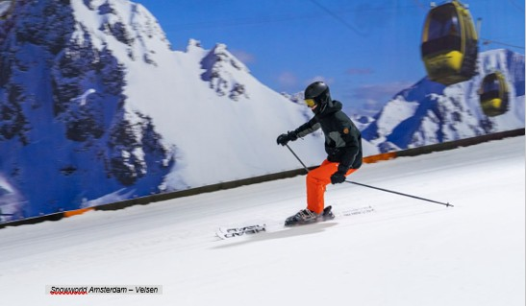
Snowworld Amsterdam – Velsen
5. Duurzaamheid, circulair en sociaal ondernemen
Tot slot hebben initiatieven waar duurzame maatregelen zijn toegepast en waar sprake is van sociaal ondernemerschap een toegevoegde waarde. Dit zijn slechts enkele voorbeelden van maatregelen die een ondernemer kán nemen om zijn dagattractie op dit onderwerp te ontwikkelen. In het bedrijfsplan kan de ondernemer zo concreet mogelijk aangeven welke maatregelen hij op deze drie onderwerpen in de bouw en exploitatie doorvoert zoals bijvoorbeeld:
• Aardgasloos
• Innovatieve toepassingen van beplanting binnen of buiten
• Green Key of ander exploitatiekeurmerk
• BREAAM of ander bouwkeurmerk
• Houtbouw
• Modulair bouwen
• Energieneutraal
• Grondstoffenpaspoort
• Circulair ondernemen (bv circulaire inkoop, circulaire bouw)
• Een buurtfunctie als onderdeel van het project
• Het werken met medewerkers met een afstand tot de arbeidsmarkt
• Het aanbieden van bijvoorbeeld stages en leerwerkplekken
• Aansluiting bij de PSO ladder (Prestatieladder Socialer Ondernemen)
• Sociaal inkopen
• Samenwerking met organisaties in de omgeving/buurt
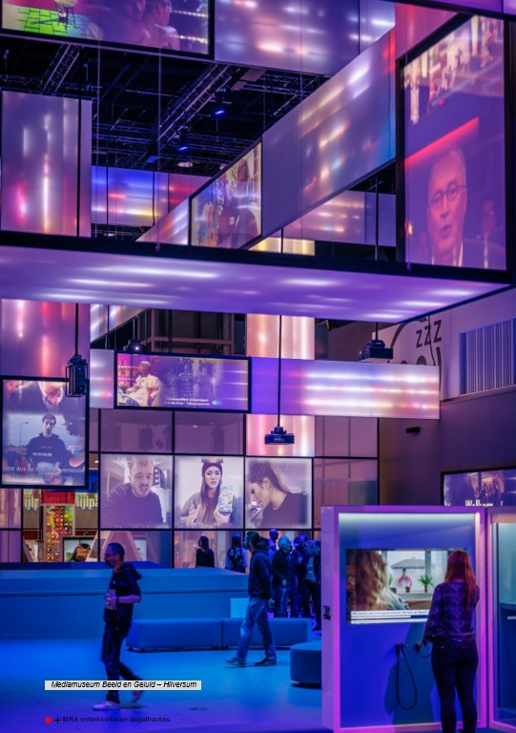
Mediamuseum Beeld en Geluid – Hilversum
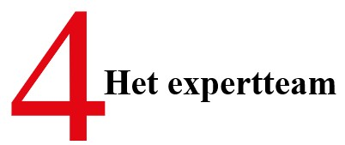
4.1 Waarom een expertteam?
De gemeente dient zich als onderdeel van het ontwikkeltraject goed te informeren over een ingediend initiatief. Een ambtelijk expertteam met kennis van de markt, van de gemeente en de locatie én met een overzicht van ontwikkelingen in heel de MRA kan het college helpen tijdens het ontwikkeltraject. Feedback en advies van het MRA expertteam dagattracties is niet bindend. Het is een hulpmiddel dat de gemeente kan gebruiken bij de afwegingen die zij maakt in het kader van het ontwikkeltraject. Naast het ontwikkelkader wordt daarom een MRA expertteam dagattracties ingesteld om gemeenten te helpen de maximale kwaliteit uit een initiatief te halen. De combinatie van het ontwikkelkader en het expertteam zorgen er dan voor dat de potentie van elk nieuw initiatief maximaal wordt benut. Nieuwe dagattracties worden verspreid over de gehele MRA. De nieuw te realiseren dagattracties leveren een duurzame en kwalitatieve bijdrage aan de omgeving, het lokale profiel en het toeristische product.
4.2 Hoe ziet het expertteam eruit?
Vanuit de gemeente waar het initiatief speelt:
De beleidsmedewerker Economische Zaken of Kunst & Cultuur of andere afdeling waar dagattractiebeleid is ondergebracht.
Een tweede ambtenaar van de gemeente die betrokken is bij het dagattractie initiatief.
Vanuit de MRA werkgroep dagattracties:
Deelregio vertegenwoordiger dagattracties van de gemeente waar het initiatief speelt(1)
De ‘leisure loods’ van de gemeente Amsterdam.
De MRA Programmamanager Kunst, Cultuur en Erfgoed
De MRA regisseur verblijfsaccommodaties en dagattracties.
De MRA regisseur verblijfsaccommodaties en dagattracties is tevens secretaris van het MRA expertteam dagattracties. Hij organiseert de bijeenkomsten, maakt een concept feedbackbrief en het jaarlijks verslag van de werkzaamheden van het team.
(1) Indien het plan plaats vindt in de gemeente waarin de deelregio vertegenwoordiger zelf werkt dan wordt een andere deelregio vertegenwoordiger betrokken. Indien het initiatief in Amsterdam speelt wordt een deelregio vertegenwoordiger uit een andere deelregio betrokken.
4.3 Hoe gaat het expertteam te werk?
- De gemeente stelt in het voorproces de ontwikkelaar op de hoogte van lokaal beleid en eventuele lokale kaders en van de eis van regionale afstemming, het MRA ontwikkelkader- en MRA expertteam dagattracties.
- De gemeente vraagt in het voorproces eventueel de informele hulp van leden van het expertteam of van de MRA werkgroep dagattracties om de ontwikkelaar zo goed mogelijk voor te kunnen bereiden op de aanvraag.
- Zodra de gemeente een ruimtelijke ordening procedure wilt starten, informeert zij via email de MRA regisseur verblijfsaccommodaties en dagattracties en stuurt de stukken op. De betreffende gemeenten informeert de regisseur ook over welke twee ambtenaren men vanuit de gemeente deel wil laten nemen in het expertteam.
- De MRA regisseur deelt alle stukken met het expertteam en nodigt de leden van het expertteam uit voor een overleg om het project te bespreken.
- Het expertteam kan indien gewenst voorafgaand aan het overleg een presentatie door de initiatiefnemer aanvragen.
- Het expertteam geeft na haar bespreking in een brief feedback op het plan met motivatie en aanbevelingen voor de gemeente.
- De MRA regisseur stuurt de feedbackbrief van het expertteam naar de behandelend ambtenaar van de gemeente.
- De behandelend ambtenaar zorgt dat de feedbackbrief van het MRA expertteam deel uitmaakt van het ontwikkeltraject en onder de aandacht van het bestuur van de gemeente gebracht wordt.
- Het advies van het expertteam is een handvat en niet bindend, maar zal samen met de andere overwegingen meegewogen worden in het ontwikkeltraject van de gemeente.
- Het expertteam zorgt ervoor dat het advies uiterlijk 8 weken na de adviesaanvraag bij de gemeente is. In dringende gevallen kan deze termijn teruggebracht worden tot 6 weken.
- Het advies is 3 jaar geldig. Bij grote wijzigingen in het plan is er een nieuwe adviesaanvraag nodig.
4.4 Vervolgstappen na ontvangst van de feedback van het expertteam
De gemeente neemt de feedback van het MRA expertteam mee in haar overwegingen in het kader van de ruimtelijke ordeningsprocedure en bij het opmaken van een eventuele anterieure overeenkomst. Tevens informeert de gemeente de MRA regisseur verblijfsaccommodaties en dagattracties over haar uiteindelijke besluit zodat hij een overzicht kan bijhouden worden ten behoeve van het jaarverslag. De gemeente kan aan de ontwikkelaar vragen om de gesuggereerde verbeterpunten te verwerken in het uiteindelijke plan.
4.5 Borging concept na vergunningverlening
Om de afspraken in het kader van de ruimtelijke ordeningsprocedure te borgen, maar ook om zeker te zijn dat de afspraken tijdens de exploitatiefase worden nageleefd, is het aan te raden deze zoveel als mogelijk vast te leggen. Dat kan bijvoorbeeld in de bijzondere bepalingen van het erfpachtcontract, in een anterieure- of in een privaatrechtelijke overeenkomst. Ook kunnen afspraken gemaakt worden over doorlevering van een pand en van de exploitatie (kettingbeding).
Feedback expertteam
De leden van het expertteam proberen samen tot feedback te komen. Het ontwikkelkader werkt niet met punten of scores. De feedback van het expertteam betreft een bespiegeling van het plan op basis van de verschillende aspecten van het MRA ontwikkelkader en bevat voorstellen hoe minder aanwezige onderdelen verbeterd kunnen worden. Zo krijgen initiatiefnemers de mogelijkheid om het plan te verbeteren als dat de wens van de gemeente is. De feedbackbrief is geen rapport met aan het eind een voldoende of onvoldoende. Het is een handvat voor gemeenten dat helpt in haar besluit om al dan niet aan een plan mee te werken. De feedback richt zich dan ook vooral op de duurzame toegevoegde waarde van het plan op de omgeving en het toeristisch profiel van de gemeente.
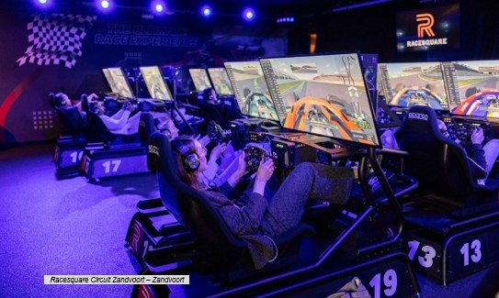
Racesquare Circuit Zandvoort – Zandvoort
In de feedback aan de gemeente zal het MRA expertteam dagattracties voorstellen doen hoe het voorliggende concept het beste geborgd kan worden. Het expertteam bouwt daartoe een kennisbank op van in te zetten bestuurs- en privaatrechtelijke middelen. Het voorstel zal altijd zijn om afspraken vast te leggen in een overeenkomst die vervolgens deel uit kan maken van de integrale onderbouwing ten behoeve van de ruimtelijke procedure.
4.6 Jaarverslag werkzaamheden expertteam en periodieke evaluatie
Jaarlijks maakt de MRA regisseur verblijfsaccommodaties en dagattracties een jaarverslag met daarin een overzicht van projecten die door het team van feedback zijn voorzien. Ieder project wordt voorzien van een korte samenvatting van het advies en het uiteindelijke besluit van de gemeente. Ook wordt aangegeven wat goed en minder goed ging in de samenwerking en het proces. Dat overzicht wordt besproken met de bestuurlijk trekkers toerisme van de MRA en in de MRA werkgroep dagattracties. Zo kunnen in goede afstemming gewenste kleine operationele aanpassingen aan het ontwikkelkader en/of werking en samenstelling van het expertteam worden doorgevoerd.
Eens in de vijf jaar wordt het MRA ontwikkelkader dagattracties geëvalueerd. Aan de MRA partners wordt via een online enquête gevraagd of ze nog tevreden zijn over de uitgangspunten van het kader en de werking daarvan. De uitslagen worden besproken in de MRA werkgroep dagattracties. Indien daar aanleiding voor is kan de evaluatie leiden tot verdere wat grotere aanpassingen van het kader. In dit geval wordt het aangepaste kader te bespreking aangeboden in de MRA werkgroep toerisme en daarna ter kennisname aan het directeuren- en bestuurlijk overleg economie van de Metropoolregio Amsterdam.
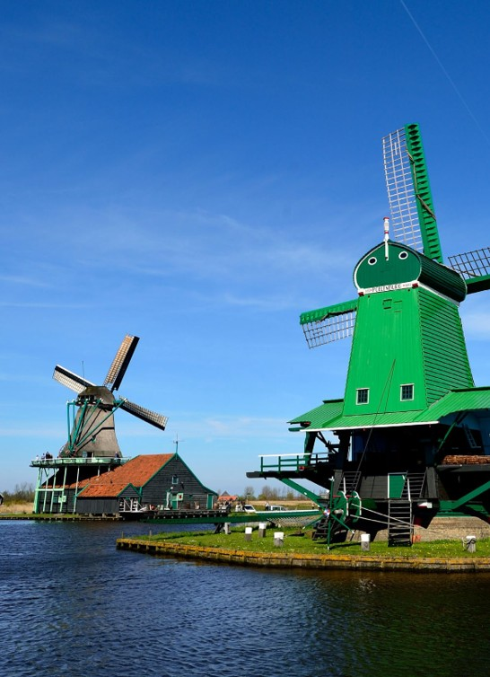
Zaanse Schans – Zaanstad
Dit is een uitgave van de Metropoolregio Amsterdam Termini 179, 1025 XM Amsterdam
info@metropoolregioamsterdam.nl www.metropoolregioamsterdam.nl

